Мищенко Христина Александровна

Урок № 5 Биология 10 класс 11.10.2022

Тема урока: Биологически активные вещества (витамины, гормоны, ферменты).
Цель урока: формирование представления о биологически активных веществах и изучение их свойств.

Добрый день, дорогие учащиеся 10 класса!
В рабочей тетради запишите число и тему урока.

- Теоретический материал.
Изучите предложенный материал и составьте краткий конспект:
К биологически активным веществам относятся: ферменты, витамины и гормоны. Это жизненно важные и необходимые соединения, каждое из которых выполняет незаменимую и очень важную роль в жизнедеятельности организма.
Переваривание и усвоение пищевых продуктов происходит при участии ферментов. Синтез и распад белков, нуклеиновых кислот, липидов, гормонов и других веществ в тканях организма представляет собой также совокупность ферментативных реакций. Впрочем, и любое функциональное проявление живого организма - дыхание, мышечное сокращение, нервно-психическая деятельность, размножение и т.д. - тоже непосредственно связаны с действием соответствующих ферментных систем. Иными словами, без ферментов нет жизни. Их значение для человеческого организма не ограничивается рамками нормальной физиологии. В основе многих заболеваний человека лежат нарушения ферментативных процессов.
Витамины могут быть отнесены к группе биологически активных соединений, оказывающих свое действие на обмен веществ в ничтожных концентрациях. Это органические соединения различной химической структуры, которые необходимы для нормального функционирования практически всех процессов в организме. Они повышают устойчивость организма к различным экстремальным факторам и инфекционным заболеваниям, способствуют обезвреживанию и выведению токсических веществ и т.д.
Гормоны - это продукты внутренней секреции, которые вырабатываются специальными железами или отдельными клетками, выделяются в кровь и разносятся по всему организму в норме вызывая определенный биологический эффект.
Сами гормоны непосредственно не влияют на какие-либо реакции клетки. Только связавшись с определенным, свойственным только ему рецептором вызывается определенная реакция.

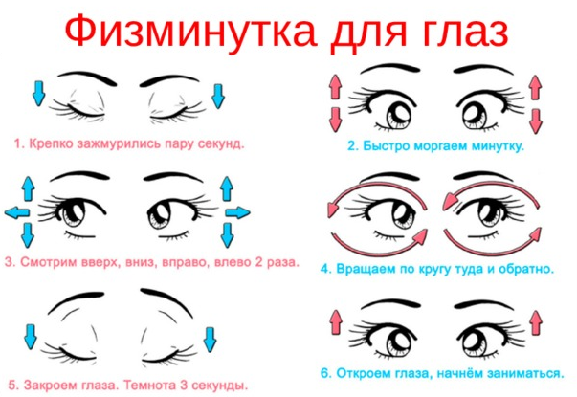

- Закрепление материала.

Посмотрите видеоурок по теме: https://youtu.be/ih4IxyRNnmU
Пройдите тест по теме урока: https://testedu.ru/test/ximiya/10-klass/biologicheski-aktivnyie-veshhestva.html

- Контроль знаний.

Ответьте устно на вопросы:
- Какие вещества входят в состав клетки?
- Объясните гидрофобные и гидрофильные функции в клетке.
- Какие органические соединения входят в строение клетки.

- Домашнее задание.

- Изучите материал §4 (стр. 26-28), §6 (стр. 34-35).
- Составьте конспект по теме.

Спасибо за урок!

Выполненные задания в тетрадях, фотографируйте и пересылайте в https://vk.com/kristina_mishenko, kristina.mishchenko.1995@mail.ru для проверки.

